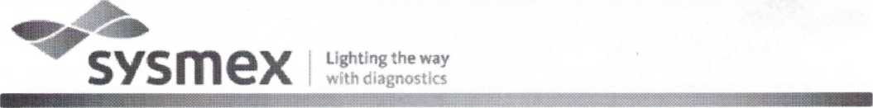

Objednávka
Seznam položek ve vašem poptávkovém listu

Kit RAL StainBox MCDh
Kit RAL StainBox MCDh
Kit RAL StainBox MCDh pro periferní krev
Objednací číslo
360300-0000
Fluorocell WNR (2 x 82 ml)
Fluorocell WNR (2 x 82ml)
Fluorescenční materiál pro WNR kanál analyzátorů XN
Objednací číslo
CP066715
CelIClean (50 ml)
CelIClean 50ml
Čisticí prostředek pro analyzátory krevního obrazu, koagulometry a nátěrové a barvicí automaty
Objednací číslo
83401621
Lysercell WNR (5 I)
Lysercell WNR 5L
Lyzační roztok pro WNR kanál analyzátorů XN
Objednací číslo
BL121531
Fluorocell RET (2 x 12 ml)
Fluorocell RET (2 x 12ml)
Fluorescenční materiál pro RET kanál analyzátorů XN a XN-L
Objednací číslo
BN337547 | 1 | ks

CelIPack DCL (20 I)
CelIPack DCL (201)
Diluční reagencie pro hematologické analyzátory řady XN, XN-L, nátěrové automaty SP.
Objednací číslo
CT661628
Objednávku odešlete pomocí on-line formuláře viz tlačítko níže objednat položky Doporučujeme se přihlásit! (Pokud ještě nejste registrovaní, zaregistrujte se výše).
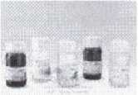
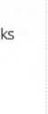
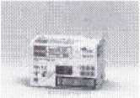
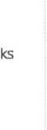
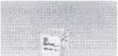
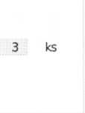
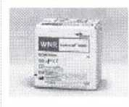
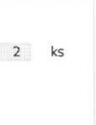
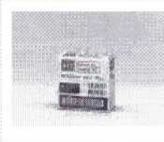
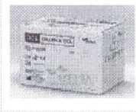
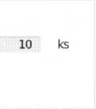

© Všechna práva vyhrazena společnosti
vytvořeno 14.9.2022 10:11

